Výroční zpráva SKIP 2020 - region Velká Morava

Rok 2020 byl pro SKIP, stejně tak jako celou společnost rokem mimořádným, bohužel však ne v duchu pozitivním. Celosvětová pandemie Covid - 19 omezila běžný chod života, minimalizovala či zcela znemožnila konání řady akcí. To se odrazilo i na svazovém životě. V roce 2020 SKIP plánoval uskutečnit slavnostní setkání u příležitosti 30. výročí znovuobnovení činnosti SKIP. Setkání se mělo konat v Praze a každý region na ně zval zakládající členy. Bohužel se žádný zde dvou plánovaných termínů nemohl uskutečnit. Z našeho regionu byl mezi oslovenými také pan Jan Horák, zakládající člen obnoveného SKIP, dlouholetý člen našeho výboru a především neúnavný zapálený knihovník – knihovník oceněný nejvyšším svazovým titulem - Cena českých knihovníků https://www.skipcr.cz/co-je-skip/knihovnicky-parnas/cena-ceskych-knihovniku/jan-horak i náš nezapomenutelný Velkomoravský knihovník. Bohužel v únoru 2020 nás navždy opustil. Čest jeho památce.

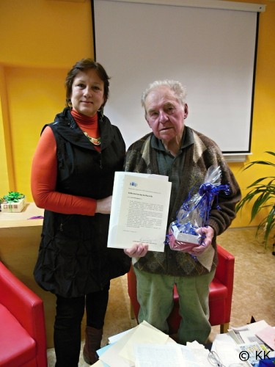

Udělení titulu Velkomoravský knihovník u příležitosti 80. narozenin p. Jana Horáka. Cenu převzal dne 17.1.2017 v Městské knihovně Hustopeče z rukou místopředsedkyně SKIP a předsedkyně regionu 09 ing. Libuše Nivnické.

Výbor
Působil ve složení tak, jak byl v předchozím roce zvolen na valné hromadě. Výbor má devět členů: Libuše Nivnická (předsedkyně), Šárka Kašpárková, Jana Tomancová, Magda Švejcarová, Monika Kratochvílová, Kateřina Janošková, Jana Sikorová, Jarmila Daňková, Radovan Jančář.

Dozorčí komise je ve složení: Marie Dočkalová, Jana Šubrová, Vladislav Raška.

Členská základna

Dle aktualizace k 30.11. 2020 měl region 195 institucionálních členů a 132 individuální členů. Je zřejmé, že nárůst institucionální členů je velmi často motivován možností podílet se na projektech SKIP (např. Knížka pro prvňáčka, malé regionální projekty), což je pozitivní.

Členská základna je pravidelně aktualizována na schůzích výboru, které se konají zpravidla jedenkrát za měsíc (mimo letní prázdniny). Vlivem pandemické situace tento režim nebyl v roce 2020 zcela dodržen. Agendu velmi pečlivě vede kol. Magda Švejcarová. Komunikace se členy probíhá prostřednictvím e-mailů, informace jsou dostupné na webových stránkách a prostřednictvím facebookové skupiny SKIP Velká Morava. Daří se včas vybírat většinu členských příspěvků a stanovený podíl odvádět do VV SKIP.
Profil na FB - SKIP Velká Morava

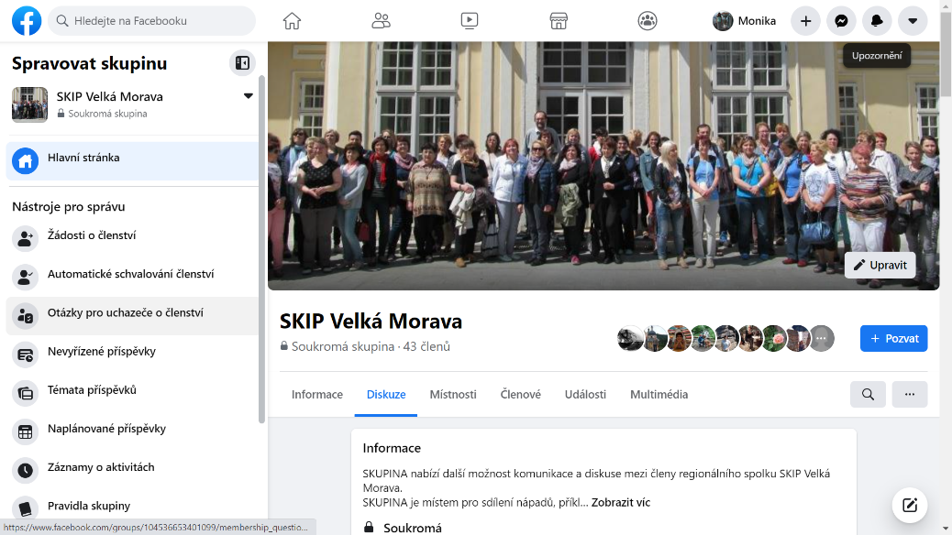

Hlavní oblasti činnosti
Na valné hromadě v roce 2019 přijali členové usnesení, které obsahovalo hlavní směry činnosti a aktivit
- Nadále pokračovat v realizaci tradičních setkání členů SKIP Velká Morava – tzv. kolegií, která jsou platformou pro odborné semináře, setkání s osobnostmi, výměnu zkušeností, aktuální informace a exkurze do knihoven a dalších paměťových institucí.
- Nadále podporovat institucionální členy SKIP (do 1 úvazku) formou malých projektů v grantovém programu SKIP Velká Morava.
- Vzájemně spolupracovat a podporovat činnost dvou klubů dětských knihoven v regionu.
- Připravovat pro členy odborné studijní cesty do vybraných knihoven.
- Udělovat ceny Velkomoravský knihovník individuálním členům SKIP Velká Morava.
- Na základě vybraných podnětů z ankety „Chci, aby SKIP…“ pracovat na dalších úkolech.

V tomto duchu byl plánován i program na rok 2020. Jak již bylo zmíněno v úvodu, většina akcí musela být zrušena (kolegia, udělení titulu Velkomoravský knihovník, přednáška NÚKIB, studijní zájezd do knihovny v Písku, realizace regionálních projektů a jejich prezentace na kolegiu v prosinci).

Regionální projekty SKIP VELKÁ MORAVA

Regionální výbor SKIP Velká Morava vyhlásil v roce 2020 již sedmým rokem výzvu na podporu komunitních aktivit s důrazem na propagaci čtení a podporu čtenářství. Cílovou skupinou výzvy jsou knihovny do 1,0 úvazku, institucionální členové SKIP Velká Morava. Důraz je kladen na podporu celostátních čtenářských akcí jako jsou Týden knihoven a Den pro dětskou knihu.
Maximální výše podpory na jeden projekt byla schválena ve výši 3 000 korun bez nutné spoluúčasti, pokud by částka pokryla 100 % rozpočtovaných nákladů. V případě překročení částky hradí rozdíl předkladatel žádosti, tedy obec, zřizovatel knihovny.

Podmínky a pravidla pro poskytnutí dotace byla zveřejněna na webových stránkách regionální organizace SKIP Velká Morava: http://www.knihkm.cz/skip-velka-morava/aktivity.html.

Výbor se obrátil s žádostí o podporu komunitních aktivit v knihovnách také na vedoucí regionálních oddělení pověřených knihoven, s jejichž pomocí se výzva dostala ke všem profesionálním i neprofesionálním knihovnám, z nichž mnohé ve snaze o zapojení každoročně rozšiřují již tak početnou členskou základnu.

Události způsobené pandemií Covid-19 významně zasáhly také do činnosti veřejných knihoven. Vyhlášení nouzového stavu 12. března 2020 doprovázené nařízením o uzavření knihoven podporovalo spíše názor malé regionální projekty v roce 2020 nevyhlašovat. Převážily však optimistické hlasy, v naději, že druhá polovina roku bude pro činnost a aktivity knihoven příznivější. Toto rozhodnutí uvítaly zejména knihovny, které s touto podporou ve svém rozpočtu každoročně počítají a to ve shodě s pravidly, která umožňují i opakované žádosti.
Vlivem pandemie došlo k posunutí termínu pro podávání žádostí, který byl prodloužen do 5. června, přičemž schválení bylo stanoveno do 26. 6. a zaslání rozhodnutí o schválení do 10. 7.

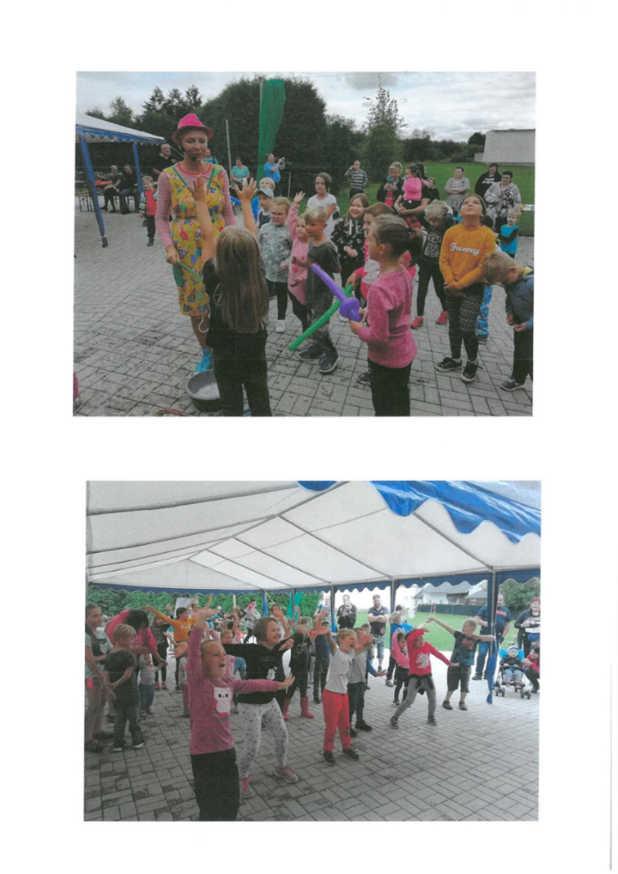
O dotaci požádalo jedenáct knihoven, z toho dvěma nebyl příspěvek z důvodu nenaplnění cíle podpory schválen. V obou případech chyběl větší důraz na aktivity podporující rozvoj čtenářství. Celkem byla schválena částka 24 700,- Kč, žádný z projektů nebyl krácen.

Projekty byly většinou připraveny ve spolupráci s autory či výtvarníky knih pro děti. Časté a oblíbené bývají tematické workshopy, například projekt s názvem Vánoční ladění v knihovně měl být spojen s výrobou vánočních dekorací včetně zabalení knihy jako dárku (obec Nivnice).

Z důvodu vládních nařízení o omezení činnosti knihoven v podzimních měsících se v loňském roce podařilo realizovat pouze jeden projekt, ostatní knihovny většinou přeložily plánované akce na příští rok a počítají s opětovným podáním projektu. Z akce Místní knihovny Znětínek

Místní knihovna Znětínek připravila projekt Rozloučení s prázdninami. Akce se konala koncem prázdnin a toto setkání má svoji letitou tradici, kdy se setkávají děti i dospělí. V rámci této akce se vždy koná pasování prvňáčků. S podporou SKIP Velká Morava bylo možné pozvat Divadlo Kejkle z Brna, součástí společenského odpoledne, které pokračovalo do večerních hodin, byly různé soutěže pro všechny účastníky. Celkem bylo na akci 84 účastníků, z toho 39 dětí.

Projekty SKIP Velká Morava s podporou dotace Knihovna 21. století

Projekt SKIP Čtenářské kluby a workshopy v knihovnách
dvoudenní seminář podpořený z dotace SKIP ČR s názvem Čtenářské kluby a workshopy v knihovnách se uskutečnil ve dnech 15. a 16. září 2020 v Krajské knihovně Františka Bartoše ve Zlíně. Akce se zúčastnilo 35 účastníků z různých typů knihoven. Účastníci si odnesli nápady, jak čtenářům hravým a zajímavým způsobem přiblížit různé literární žánry a jak je nenásilnou formou vést k četbě.
Čtenářské kluby a workshopy Zlín (fotografie: archiv KKFB Zlín)

4. 3. 2020 v KKFBZ proběhla pod hlavičkou SKIP Konference Bookstart – S knížkou do života, která měla 49 účastníků nejen ze Zlínského kraje. Hlavní příspěvek měla Mgr. Miroslava Sabelová a PaedDr. Marie Pavlovská, Ph.D. (Katedra speciální a inkluzivní pedagogiky, MU v Brně). Vystoupila také logopedka a byly prezentovány příklady dobré praxe z knihoven v Kunovicích, Uherském Hradišti a ve Zlíně.

OCENĚNÍ HANDICAP FRIENDLY PRO KNIHOVNU KROMĚŘÍŽSKA

V dubnu 2020 byl odbornou komisí udělen certifikát Handicap Friendly Knihovně Kroměřížska – příspěvkové organizaci. Knihovna byla posuzována podle Standardu Handicap Friendly vypracovaného odborníky z jednotlivých oborů a knihovníky ze sekce Bezbariérové knihovny spadající pod Svaz knihovníků a informačních pracovníků České republiky. Odbornou komisi tvořili: hodnotitelka a garant Mgr. Helena Hubatková Selucká, za fyzickou přístupnost Ing. Petra Okřínová a Ing. Bc. Lucie Dobiášová a za přístupnost webových stránek knihovny Mgr. Radek Pavlíček. Komise vyhodnotila kroměřížskou knihovnu jako instituci, která v maximální míře usnadňuje přístupnost skupině uživatelů s tělesným postižením. Knihovna zařazuje do svých plánů problematiku přístupnosti pro různé skupiny osob se specifickými potřebami. Zaměřuje se na informovanost a proškolení svých zaměstnanců v dané problematice, přizpůsobuje prostory knihovny podle potřeb osob s tělesným postižením. K čemuž dochází za finanční podpory Města Kroměříž, které je jejím zřizovatelem. Získání certifikátu a možnost mít na dveřích knihovny vylepené logo Handicap Friendly je významným ukazatelem knihovny, že naplňuje své poslání býti přístupná všem bez rozdílu dle Knihovního zákona č.257/2001 Sb. Je ukázkou dobré praxe a ochoty vyvinout nemalé úsilí, aby splnila přísné podmínky, které ovšem zaručují poskytování služeb v té nejvyšší kvalitě.

Zdroj: https://kromerizsky.denik.cz/ctenar-reporter/knihovna-kromerizska-je-pratelska-k-handicapovanym-ma-na-to-certifikat-20200524.html

Městská knihovna roku
V roce 2020 došlo ke změně pravidel soutěže:
„Příslušný regionální SKIP jmenuje regionální hodnotitelskou komisi, která má 5 nebo 7 členů. Vzhledem k tomu, že se regiony SKIP nekryjí s kraji, musí být v komisi vždy zástupce každého kraje, tj. členové regionálního výboru a zástupce krajské knihovny (zpravidla krajský metodik).“
Pro sestavení počtu členů komisí byla rozhodující velikost regionu.
Region SKIP Velká Morava zahrnuje 2 celé kraje, tj. zastoupení členů v komisi:
3 členové RV SKIP a 2 krajští metodikové.

2. 7. 2020 se v Knihovně Jiřího Mahena v Brně sešli členové hodnotitelské komise k nominaci dvou knihoven do celostátní soutěže SKIP ČR Městská knihovna roku 2020.

Členy komise za Region 09 Velká Morava byli zvoleni: Mgr. Radovan Jančář, Ing. Libuše Nivnická, Mgr. Monika Kratochvílová, Mgr. Jana Sikorová, Ing. Jana Tomanová,
Komise nominovala 1 knihovnu za Jihomoravský kraj a 1 knihovnu za Zlínský kraj.

Návrhy knihoven do soutěže za Jihomoravský kraj:
Městská knihovna Blansko, region Blansko
Městská knihovna Pohořelice, region Břeclav
Městská knihovna Veselí nad Moravou, region Hodonín

Návrhy knihoven za Zlínský kraj:
Knihovna Kroměřížska
Knihovna Bedřicha Beneše Buchlovana v Uherském Hradišti
Masarykova veřejná knihovna Vsetín
Městská knihovna Josefa Čižmáře ve Vizovicích

Jednotlivé knihovny představily krajské metodičky (za Zlínský kraj ing. Jana Tomancová), za Jihomoravský kraj Mgr. Monika Kratochvílová).

Knihovny byly posuzovány podle několika kritérií:
- Objekt knihovny – prostor, vybavenost, dostupnost
- Úroveň knihovnických služeb
- Aktivity knihovny jako vzdělávacího, kulturního a komunitního centra
- Spolupráce knihovny s relevantními subjekty na úrovní města či regionu, zapojení do spolupráce knihoven
- Pracovníci knihovny – jejich kvalifikace, pracovní prostředí, schopnost spolupráce

Z textu závěrečné zprávy:
Jak knihovny ve Zlínském kraji, tak v Jihomoravském vykazují velmi podobné výsledky, všechny knihovny patří mezi příkladně pracující profesionální knihovny, všechny spolupracují se školami, spolky, jsou-li v místě, mají podporu svého zřizovatele. V případě Masarykovy veřejné knihovny ve Vsetíně, Knihovny Kroměřížska a Knihovny Bedřicha Beneše Buchlovana se jedná o regionální knihovny. Míru aktivit všech knihoven hodnotila komise jako nadstandardní. Všechny knihovny patří mezi nadstandardně pracující veřejné knihovny.

Rozhodnutí komise

Při zohlednění všech podkladů včetně aktivit knihoven a jejich dopadu na společenský a kulturní život, míru spolupráce a angažovanost knihovny byly komisí nominovány za Zlínský kraj:

Masarykova veřejná knihovna Vsetín (především za vysokou míru kulturních a vzdělávacích aktivit, regionální projekty a míru spolupráce v místě) - tato knihovna pak obstála i v celostátním hodnocení a celorepubliková hodnotitelská komise ji ve velké konkurenci kvalitních knihoven ze všech regionů ČR vybrala jako "Městskou knihovnu roku 2020"

a za Jihomoravský kraj:

Městská knihovna Pohořelice (za nadstandardní spolupráci se zřizovatelem, zapojení knihovny do aktivit města, netradiční využití prostor knihovny (podzemí knihovny) a za zdařilou rekonstrukci).

Doporučení hodnotící komise
Komise doporučuje Městské knihovně Veselí nad Moravou nominaci do soutěže MK ČR Knihovna roku, kategorie Informační počin za mimořádně zdařilou rekonstrukci knihovny ve spolupráci s městským architektem a nadstandardní interiéry zařízené pro uživatele a návštěvníky všech generací.

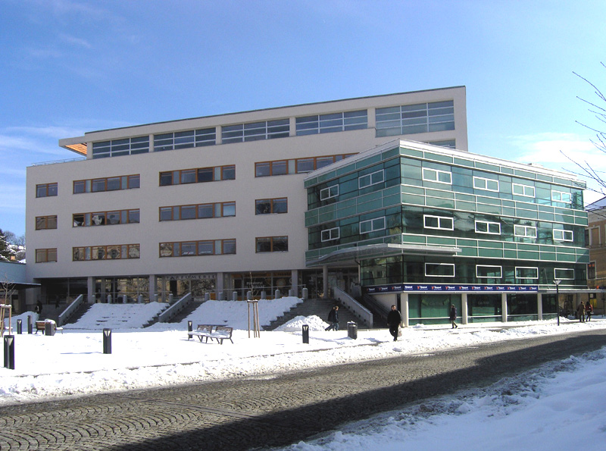

Masarykova veřejná knihovna Vsetín (zdroj: https://www.dataplan.info/img_upload/8f965830da7c135ae1c91aff8f8ba654/Nova_budova.jpg)

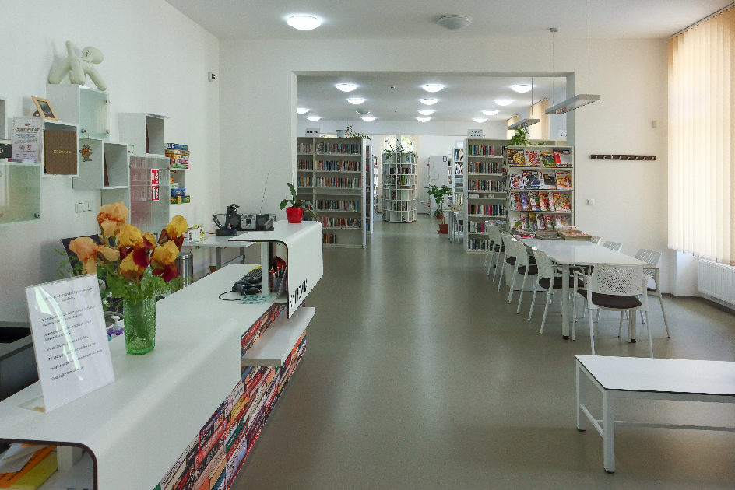

Městská knihovna Pohořelice (Zdroj: archiv MZK)

Kluby dětských knihoven
V regionu působí Regionální klubko Zlínský kraj www.kfbz.cz/kdk.htm, předsedkyně Hana Hanáčková, Knihovna Bedřicha Beneše Buchlovana v Uherském Hradišti (podrobně viz příloha) a Regionální klubko Jižní Morava, předsedkyně: Mgr. Helena Hubatková - Selucká, Knihovna Jiřího Mahena v Brně, kontakt: detske@kjm.cz.

Časopis IMPULSY
S finanční podporou SKIP zdárně pokračovalo vydávání elektronického časopisu IMPULSY, který vzniká pod křídly Centra dětského čtenářství při KJM – viz http://www.kjm.cz/redakce, Časopis vychází jedenkrát za dva měsíce a je dostupný na http://impulsy.kjm.cz .

Databanka vzdělávacích programů https://knihovnici.kjm.cz/

S knížkou do života - účast knihoven regionu v celostátním projektu SKIP.
5.2. konference v KJM Brno,
4. 3. Konference v KFB Zlín,

Podání vzdělávacích projektů do celostátního projektu SKIP na rok 2021

Webové stránky a Facebook
Vedle webových stránek regionu http://www.knihkm.cz/skip-velka-morava.html byla založena facebooková skupina. Skupina nabízí další možnost komunikace a diskuse mezi členy regionálního spolku SKIP Velká Morava. SKUPINA je místem pro sdílení nápadů, příkladů dobré praxe v oblasti knihovnictví a pro propagaci akcí SKIP Velká Morava. Členem slupiny se může stát individuální i institucionální člen SKIP.

Publikační činnost v Bulletinu SKIP
Také v roce 2020 jsme informovali o aktivitách naší regionální organizace v Bulletinu SKIP.

A protože jsme se nemohli v závěru roku sejít osobně, poslali jsme našim členům tento videopozdrav:
https://www.youtube.com/watch?v=jRRt5B1JIRs&feature=youtu.be

Hospodaření
Hospodaření umožňuje díky dobrému výběru členských příspěvků i grantové podpoře K 21 poměrně širokou podporu projektů a aktivit. Účetnictví regionu je vedeno paní Soňou Křetínskou (KKD Vyškov), profesionální účetní, která je v pravidelném kontaktu s hospodářkou SKIP.

S využitím podkladů členů SKIP Velká Morava zpracovala
Libuše Nivnická, předsedkyně RV SKIP Velká Morava
V Brně dne 18. 2. 2021

